**73N驾驶舱后顶板盖板脱落分析**

**概述**

近期73N机队发生多次起驾驶舱后顶板盖板脱落的事件，因此针对盖板脱落的原因和当前控制措施做一汇总分析。

1. **简介**

驾驶舱后顶板盖板采用子母胶带进行固定，位于驾驶舱入口正上方，是执行

驾驶舱传感器相关工作或盖板内部检查时的接近盖板，同时也是驾驶舱快速释压时的吹除盖板。

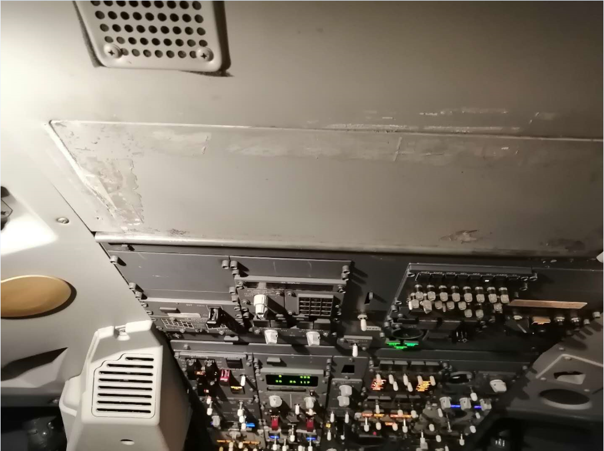

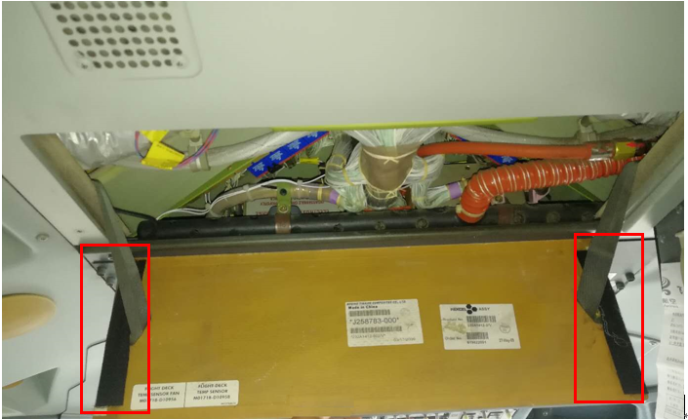

1. **历史故障数据**

近几年反映的关于驾驶舱后顶板脱落的事件统计如下，2020年截至6月

反映18起，普查发现15起，总计33起。从年接报数据看，故障有上升的趋势。

统计飞机引进后盖板第一次掉落时的时间发现，时间5年以上的占比75%，具体时间分布如下：

1. **失效分析**

盖板采用子母胶带固定，主要是由于装机时间长或执行相关工作多次拆装后导致安装胶带安装粘力不足，飞机空中颠簸或落地时盖板就容易脱落。

1. 子母胶带的背胶老化，脱胶导致失去粘性。

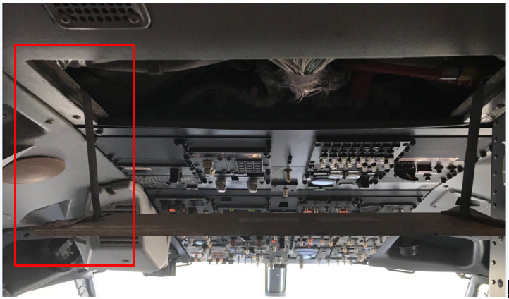

1. 子母胶带的结合面之间失去粘性。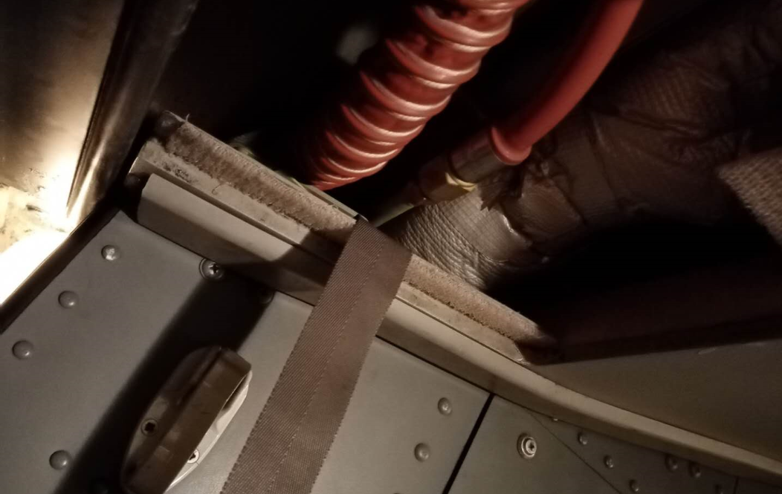

3. 工作者未按标准施工

从部分案例中发现工作者存在未严格按手册施工的情况。标准施工TASK 20-10-06-400-801，要求清洁盖板粘合面后，使用BAC5010 TYPE72型粘合剂将新的子母胶带固定在面板上，子母胶带IPC件号为232A1411-34和232A1411-35，实际上集团无料。替代为使用BMS 8-285, Type IV, Class 2（自带背胶）或BMS 8-285, Type IV, Class 1（不带背胶）两种规范。均备料不足，仅在海口有少量备货。

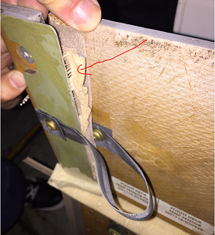 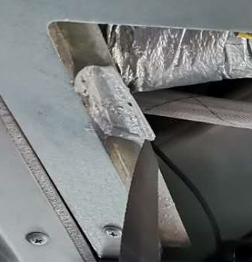

1. **现有工程措施**

|  |  |
| --- | --- |
| H73N-CA-01-101 | 客舱MP要求每个A检，检查驾驶舱入口处头顶版盖板安装牢固，按需拆下盖板检查胶带状态，如发现胶带破损，脱胶，老化的情况，需完成更换。 |

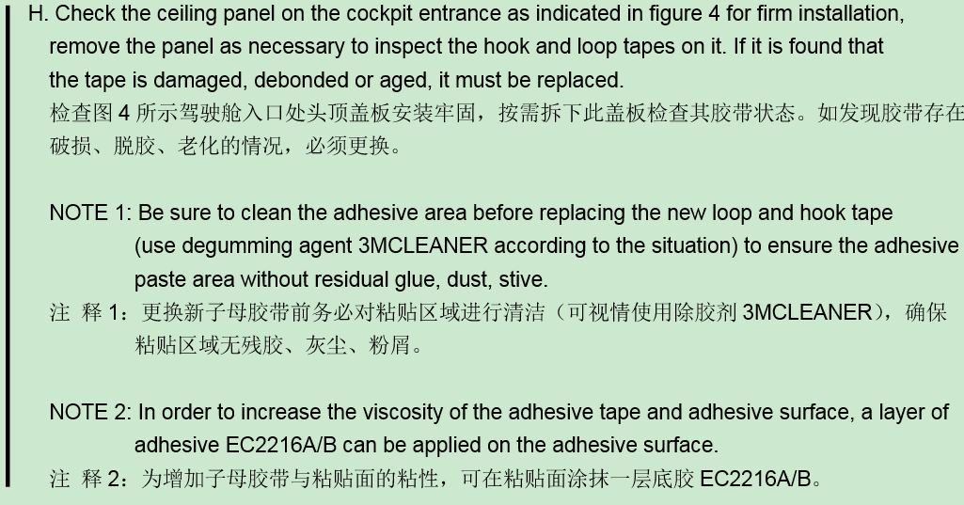

1. **小结**

驾驶舱后顶板脱落的原因主要是由于子母扣带背胶失效所致，结合调查中发现机队存在未规范施工的问题，当前客舱MP工卡中已有对于该盖板安装情况的检查要求。但MP措施是作为兜底的手段，在日常的处置中，工作者需严格依据工卡施工，同时耗材保障需跟上（已提保障需求）。拟安排一次清理，对存在缺陷的状态做修复，并明确施工标准。